C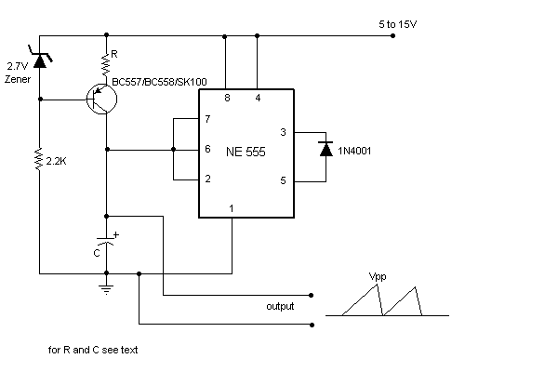

C : 1Mf
R : 1k. ya seri ayarli 4.7 k. Kullandik.

